Химическая связь
1.Основные типы и характеристики химической связи.
2. Ионная связь.
3. Ковалентная связь. Метод валентных связей. Типы ковалентных молекул. Понятие о методе молекулярных орбиталей.
4. Металлическая связь.
5.Основные виды межмолекулярного взаимодействия. Силы межмолекулярного взаимодействия.
6. Донорно-акцепторное взаимодействие.
7. Водородная связь.

1. Основные типы и характеристики химической связи
Учение о химической связи - центральная проблема химии. Не зная природу взаимодействия атомов в веществе, нельзя понять причин многообразия химических соединений, представить механизм их образования, строение и химические свойства.
Фундаментальной основой химической связи является теория А. М. Бутлерова (1861 г.), согласно которой свойства соединений зависят от природы и числа составляющих их частиц и химического строения. Эта теория нашла подтверждение не только для органических, но и для неорганичеких веществ.
Химической связью называется любое взаимодействие в системе, приводящее к понижению энергии и обуславливающее устойчивое существование двух - и многоатомных соединений: молекул, ионов, кристаллических и иных веществ.
Природа химической связи едина. Она осуществляется за счет электростатического взаимодействия электронов и ядер атомов. Химическая связь характеризуется энергией связи и длиной связи.

Энергия химической связи (кДж/моль) - это количество энергии, выделяющееся при образовании химической связи или затрачиваемое на ее разрыв.
Длина связи 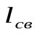(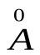 или нм) - это расстояние между ядрами химически связанных атомов.
В зависимости от способа образования химической связи различают следующие виды химической связи: ионная (гетеполярная), ковалентная (полярная и неполярная), металлическая, водородная, а также различные виды межмолекулярного взаимодействия (ориентационное, индукционное, дисперсионное и донорно-акцепторное взаимодействия).
. Ковалентная связь.
Химическая связь, образованная путем обобществления пары электронов двумя атомами, называетсяковалентной связью.
В 1919 году впервые теорию о ковалентной связи высказал американский ученый Г. Льюс. А в 1925 году В. Гейтлер и Ф. Лондон, опираясь на теорию Льюиса, решили уравнение Шредингера для молекулы водорода. Квантово-механические расчеты показали, что химическая связь образуется в результате перекрывания электронных облаков взаимодействующих атомов (рис.2).
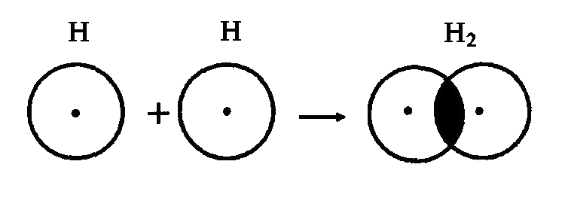
Рис.2. Перекрывание электронных облаков при образовании молекулы водорода.
При сближении атомов водорода происходит проникновение их электронных облаков друг в друга, которое называется перекрыванием электронных облаков. Электронная плотность в межъядерном пространстве увеличивается, ядра притягиваются к этой зоне, и энергия системы понижается (рис.3). Однако, при очень сильном сближении атомов возрастает отталкивание ядер. Поэтому имеется оптимальное расстояние между ядрами (длина связи ), при котором система имеет минимальную энергию. При таком состоянии выделяется энергия, называемая энергией связи . Волновые функции атомов при этом складываются. Это становится возможным в том случае, если электроны взаимодействующих атомов имеют антипараллельные спины.
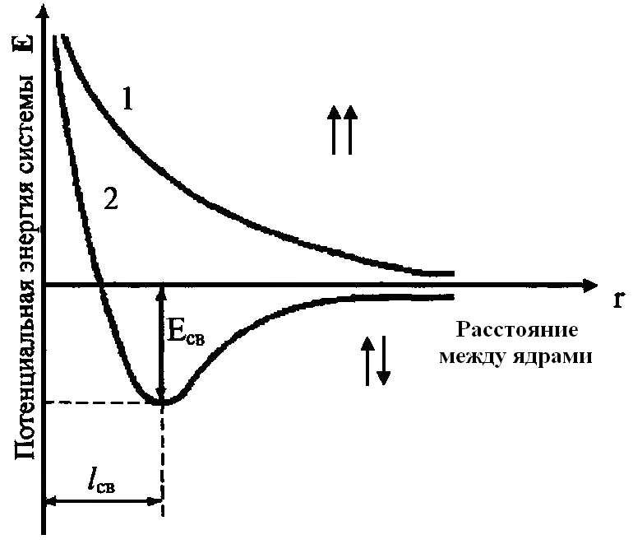
Рис.3. Зависимость энергии систем из двух атомов с параллельными (1) и антипараллельными (2) спинами от расстояния между ядрами.
При сближении атомов с параллельными спинами волновые функции атома вычитаются, энергия возрастает, и молекула не образуется.
Особенностями ковалентной химической связи являются ее направленность, насыщаемость, полярность и поляризуемость. Насыщаемость ковалентной связи определяется ограничением числа электронов, находящихся на внешних оболочках, которые могут участвовать в образовании ковалентной связи. Так как атомные орбитали пространственно ориентированны, то перекрывание электронных облаков происходит по определенным направлениям, что и обуславливает направленность ковалентной связи. Количественно направленность выражается в виде валентных углов между направлениями химической связи в молекулах и твердых телах.
Валентный угол - это угол между воображаемыми линиями, проходящими через ядра химически связанных атомов. В молекуле воды он составляет 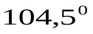.
Так строение молекулы воды можно выразить структурной формулой:
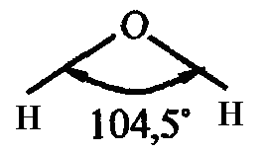
В волновой механике для описания ковалетной связи рассматривают два квантово-механических метода:
Валентность атома - это свойство атома данного элемента присоединять или замещать определенное число химических связей, образуемых данным атомом с другими атомами. В представлении метода валентных связей числовое значение валентности соответствует числу ковалентных связей, которые образует атом.
Например, атомы кислорода и азота могут соединяться с двумя и тремя (соответственно) одновалентными атомами водорода:
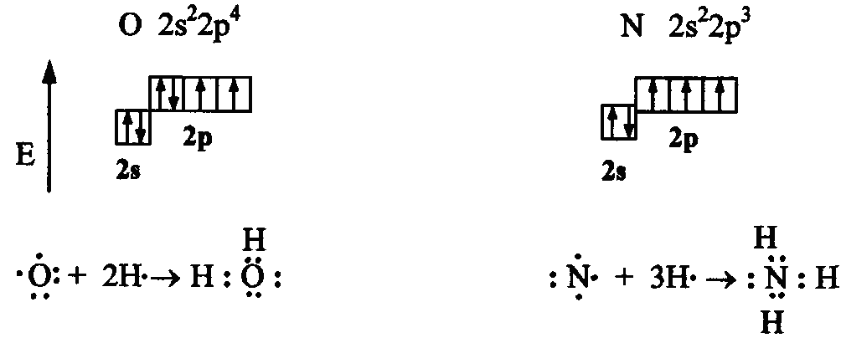
Рассмотрим валентные возможности атомов бериллия, бора, углерода и азота. Это - элементы 2-го периода и, следовательно, их валентные электроны распределяются по четырем орбиталям внешнего слоя: одной 2s- и трем 2p - орбиталях.
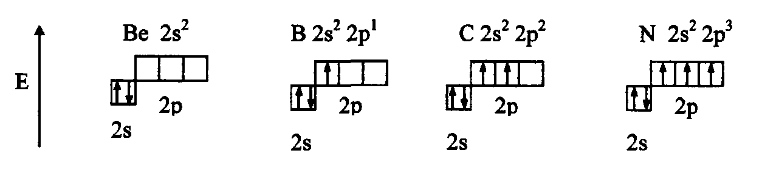
Поскольку у бериллия, бора и углерода имеются энергетически близкие свободные 2p-орбитали, при возбуждении эти элементы могут приобрести новые электронные конфигурации:
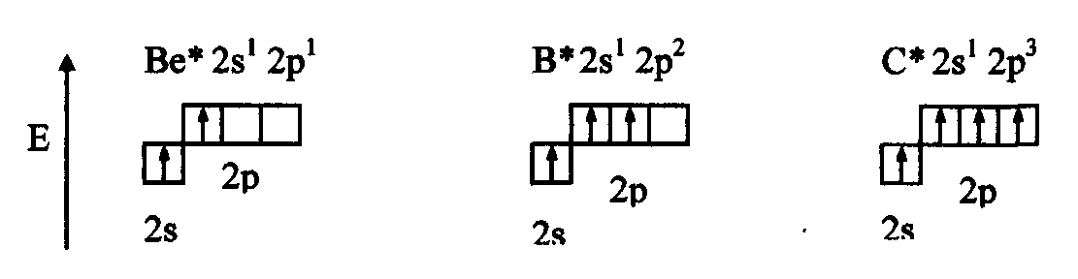
В соответствии с числом непарных электронов атомы Be,B,C и N могут образовать соответственно две, три, четыре и три ковалентные связи, например, с атомами водорода:
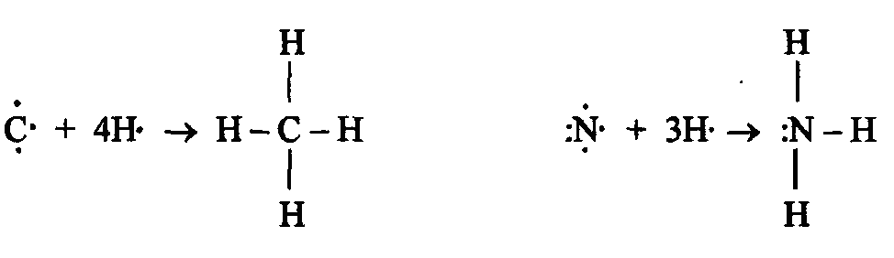
Атом бериллия и бора имеют свободные орбитали, поэтому в молекулах 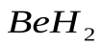и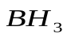- дефицит электронов. В молекуле же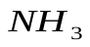при атоме азота имеется неподеленная (несвязывающая) электронная пара. Таким образом, молекулыи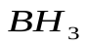могут выступать как акцепторы, а молекула, наоборот, - как донор электронной пары. Иными словами, центральные атомы этих молекул способны к образованию четвертой ковалентной связи по донорно - акцепторному механизму.
Рассмотренные примеры показывают, что способность атома образовывать ковалентные связи обусловливается не только одноэлектронными, но и двухэлектронными облаками или соответственно наличием свободных орбиталей.
Геометрия молекулы определяется направлением перекрывания атомных орбиталей. В зависимости от способа перекрывания и симметрии образующегося облака различают 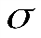-,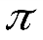- и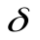- связи (рис.4). Кроме простых
- связей существуют кратные (двойные и тройные) связи, которые образуются при наложении -,- и- связей.
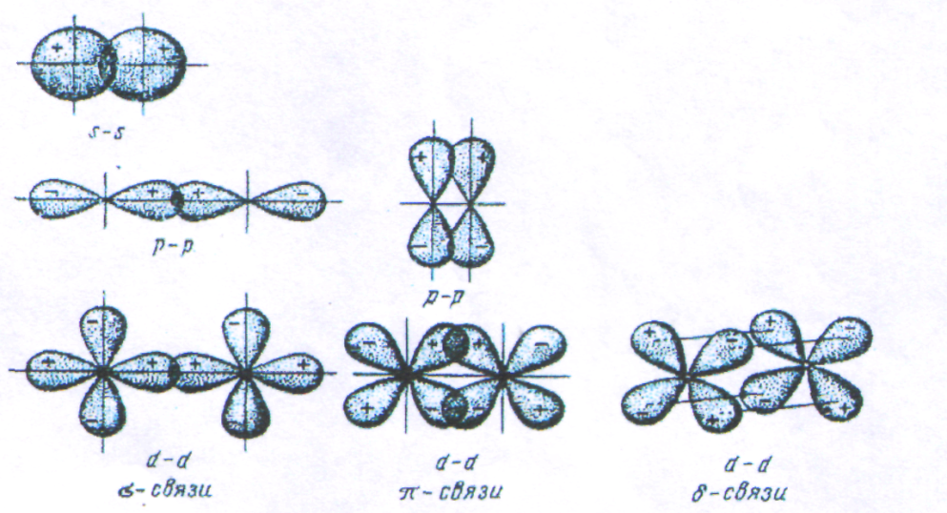
Рис.4. Перекрывание атомных орбиталей при образовании -, - и - связей.

Сигма - связь (-) -это связь, образованная перекрыванием атомных орбиталей по линии, соединяющей ядра взаимодействующих атомов.
Максимальное перекрывание облаков, образующих -связи, совпадает с линией, соединяющей центры атомов. Пространственное расположение -связей определяет пространственную конфигурацию молекул. Например, молекулы 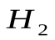и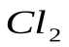имеют линейное строение (рис.5).
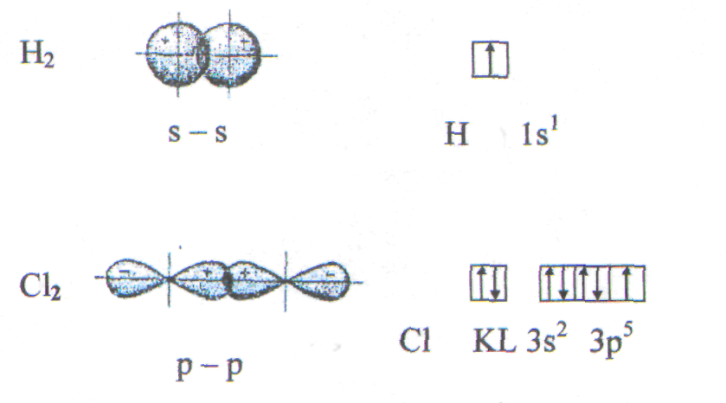
Рис.5. Образование молекул водорода и хлора.
Пи - связь (-) - это связь, образованная перекрыванием атомных орбиталей по обе стороны линии, соединяющей ядра атомов (рис.4). Например, в молекуле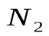- одна- связь и две- связи.
При наложении - связи на- связь образуется двойная связь (например, в молекулах 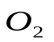,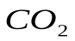,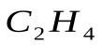).Хотяэнергия - связи меньше, чем энергия- связи, однако суммарная энергия двойной связи выше энергии одинарной связи, а длина двойной связи меньше длины одинарной связи. При наложении двух- связей на- связь возникает тройная связь, энергия которой выше, а длина связи ниже, чем энергии и длины простой и двойной связей. (см. таблицу 1).
Таблица 1
Энергии 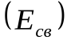и длины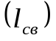некоторых химических связей.
Связь | 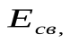кДж/моль | 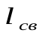, нм |  | Связь | кДж/моль | , нм
H-F | 536 | 0,092 |  | C - C | 348 | 0,154
H-Cl | 432 | 0,128 |  | C = C | 614 | 0,134
H-Br | 360 | 0,142 |  | O = O | 495 | 0,121
H-I | 299 | 0,162 |  | - C C - | 839 | 0,120
H-H | 436 | 0,074 |  | C O | 1040 | 0,113
H-S | 380 | 0,134 |  | N N | 940 | 0,110
Cвязь, образованная перекрыванием d-орбиталей всеми четырьмя лепестками, называется дельта-связью 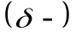(рис.4).
Пространственные формулы молекул весьма разнообразны. Так, молекула имеет линейную структуру, молекула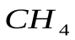- тетраэдрическую, молекула- пирамидальную, молекула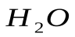- угловую, молекула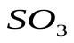- треугольную.
Если у атома, вступающего в химическую связь, имеются разные атомные орбитали (s-, p-, d- орбитали), то в процессе образования химической связи происходит гибридизация (смешение) атомных орбиталей, т.е. из разных орбиталей образуются одинаковые (эквивалентные) атомные орбитали. Гибридные орбитали образуются у одного атома, имеющего разные орбитали. Причем, гибридизация происходит у орбиталей, имеющих близкие значения энергии.
Форма гибридной орбитали отличается от формы исходных атомных орбиталей (рис.6). В результате химические связи, образованные гибридными орбиталями прочнее, а полученная молекула более устойчива.
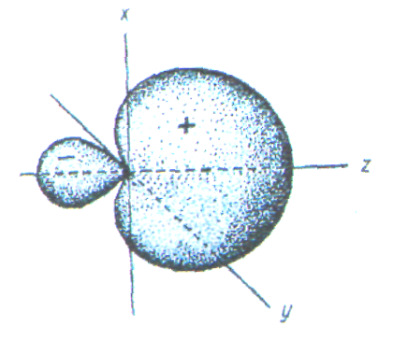
Рис.6. Атомная sp-гибридная орбиталь.
Если в химическую связь вступает атом, у которого на внешней оболочке имеются s- и p- электроны, то у данного атома в процессе образования связи происходит sp-гибридизация атомных орбиталей (рис.7).
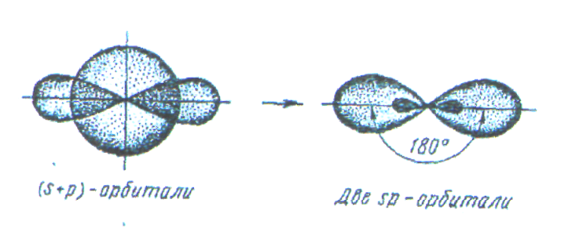
Рис.7. Схема sp - гибридизации.
Например, у атома берриллия sp-гибридизация орбиталей проявляется в молекуле 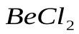, которая вследствие этого имеет линейную форму:
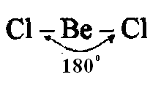
Если у атома на внешней оболочке имеются один s- и два р- электрона, то происходит sp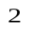- гибридизация атомных орбиталей этого атома (рис.8).
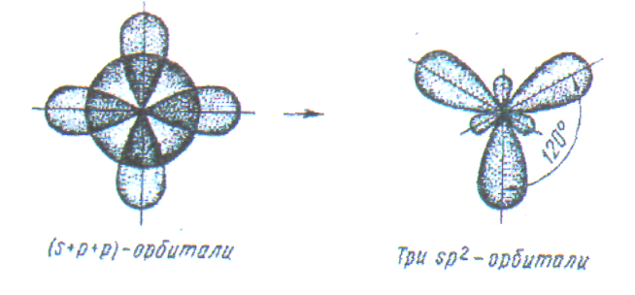
Рис.8. Схема sp - гибридизации.
Например, вследствие sp- гибридизации орбиталей атома бора молекула 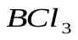имеет треугольную форму:
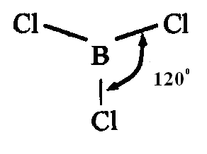
У атома, имеющего на внешней оболочке один s- и три p- электрона, при химическом взаимодействии происходит sp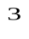 - гибридизация (рис. 9).
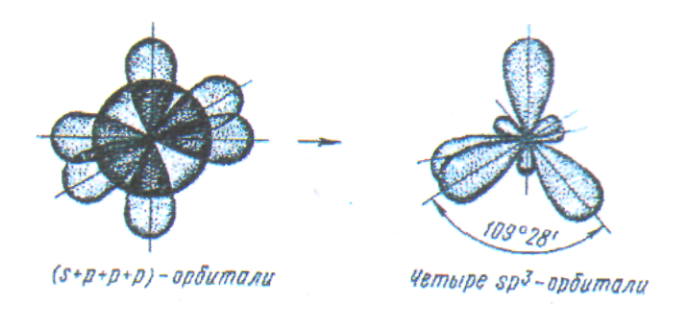
Рис. 9. Схема sp - гибридизации.

Например, вследствие sp- гибридизации орбиталей атома углерода многие соединения (сн4, cCl4) имеют форму тетраэдра:
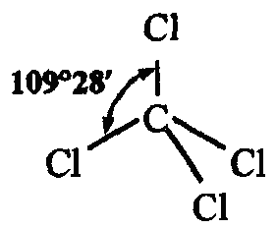
Возможны также более сложные виды гибридизации с участием d- и f - орбиталей атомов, некоторые из них показаны в таблице 2.
Таблица 2
Пространственная конфигурация некоторых соединений.
Тип гибридизации | Конфигурация | Угол между | Примеры
центрального атома | молекулы | связями, град | соединений
sp | Линейная | 180 | Z_{n}С1₂,ВеF₂
sp², dp², sd² | Плоская тригональная | 120 | ВС1₃, АlF₃
sp³, sd³ | Тетраэдр | 109°28' | СH₄, S_{i}Н₄
dsp² | Плоский квадрат | 90 | РdВr₄,
dsp³ | Тригональная | 90 и 120 | РF₅
 | Бипирамида
d² sp³ | Октаэдр | 90 | SF₆, SbCl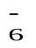
d⁴ sp³ | Додекаэдр | 90 | Мо(СN)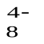
Выше были рассмотрены правильные геометрические формы молекул с валентными углами 180°, 120° и 109,5°, 90°. Однако, согласно экспериментальным данным, значительно чаще встречаются молекулы и комплексы с несколько иными значениями валентных углов. Валентные углы в молекулах NНз и Н₂О составляют, например, HNH = 107,3° и НОН = 104,5° (рис. 10). Рассмотрим влияние несвязывающей электронной пары центрального атома на строение этих молекул.
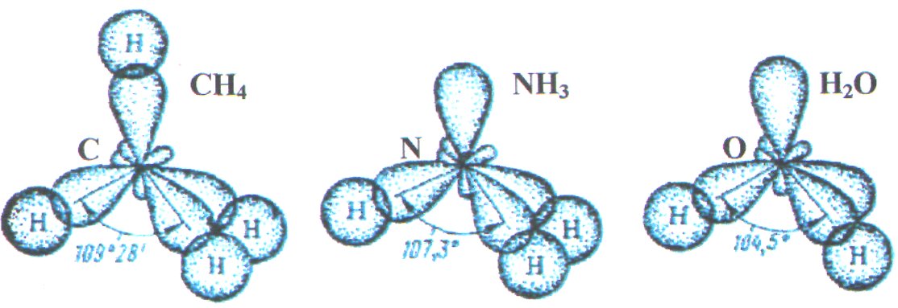
одна несвяз. пара две несвяз. пары
Рис. 10. Перекрывание валентных орбиталей в молекулах CH₄, NH_{3,} Н₂О.
Согласно теории гибридизации центральные атомы этих молекул образуют химические связи за счет электронов sp³ - гибридных орбиталей. У атома углерода на четыре sp³ - гибридные орбитали приходится четыре электрона:
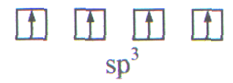
С
Это определяет образование четырех связей С - Н и расположение атомов водорода молекулы метана СН₄ в вершинах тетраэдра (рис. 10).
У атома азота на четыре sp³ - гибридные орбитали приходится пять электронов:
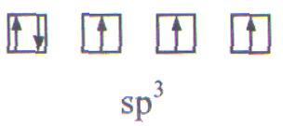
N
Следовательно, одна пара электронов оказывается несвязывающей и занимает одну из sp³-гибридных орбиталей, направленных к вершине тетраэдра (рис. 10). Молекула NHз имеет форму тригональной пирамиды.
У атома кислорода на четыре sp³ - гибридные орбитали приходится шесть электронов:
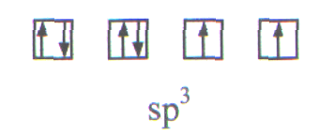
O
Теперь уже несвязывающие электронные пары занимают две гибридные sp³ - орбитали. Молекула Н₂О имеет угловую форму (рис. 10).
Если ковалентная связь образована одинаковыми атомами (например, Н₂, N₂, О₂), то обобщенные электроны равномерно распределены между ними, т.е. центры тяжести положительных и отрицательных зарядов совпадают. Такая связь называется ковалентной неполярной. Критерием способности атома притягивать электрон может служить электроотрицательность. Чем выше электроотрицательность у атома, тем более вероятно смещение электронной пары в сторону ядра данного атома. Поэтому разность электроотрицательностей атомов характеризует полярность связи.
Ковалентная полярная связь образуется в молекулах, атомы которых имеют различную электроотрицательность (например, НС1, SО₃, NН₃, Н₂S). Вследствие смещения электронной пары к одному из ядер повышается плотность отрицательного заряда у данного атома и, соответственно, атом получает заряд, называемый эффективным зарядом атома . У второго атома повышается плотность положительного заряда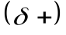. Вследствие этого молекула становитсядипольной, т.е. электрически нейтральной системой, состоящей из двух равных по величине и противоположных по знаку зарядов (+ q и - q), находящихся на некотором расстоянии друг от друга (рис.11). Расстояние между центрами тяжести положительного и отрицательного зарядов называетсядлиной диполя (l).
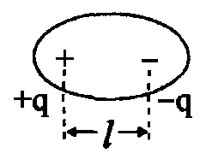
Рис. 11. Образование дипольной молекулы.
Дипольный момент определяет геометрию простых молекул. Например, молекула СО₂ имеет симметричное линейное строение:
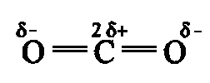
И хотя связи С = О имеют сильно полярный характер, вследствие взаимной компенсации моментов их диполей молекула СО₂ в целом неполярна (µ = 0D). Молекула SO₂ полярна (µ = 1,61 D) и имеет угловое строение:
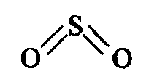
Под действием внешнего электрического поля молекула поляризуется, т.е. в ней происходит перераспределение зарядов, и молекула приобретает новое значение момента диполя. При этом неполярные молекулы могут превратиться в полярные, а полярные становятся ещё более полярными. Иначе говоря, под действием электрического поля в молекулах индуцируется диполь, называемый наведённым или индуцированным. В отличие от постоянных и мгновенных наведённые диполи существуют лишь при действии внешнего электрического поля. После прекращения действия поля, наведённые диполи исчезают.

